**Поозёрский Айболит**

Профессия ветеринара во все времена была в почёте, а на селе доктор, который лечит животных, – представитель особой касты.

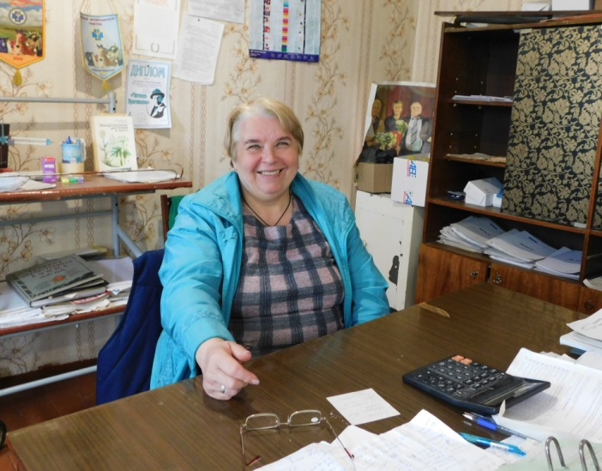

Узнавать о тонкостях и сложностях лекарского ремесла мы отправились в деревню Ильмень, что совсем рядом с легендарным Словенским морем. Красива она в любое время года, но весной и летом особенно. Сейчас, например, стоит прогуляться по улице Центральной, чтобы вдохнуть упоительный запах сирени, полюбоваться разноцветьем палисадников, услышать пение птиц, бодрую перекличку соседей, что усердно трудятся в своих садах и огородах.

**Всех излечит, исцелит**

Дома вдоль главной дороги разные: деревянные, кирпичные, а один стоит чуть поодаль, аккурат за обелиском воинам, павшим в Великую Отечественную войну, который, к слову, находится в ухоженном состоянии. Дощатый фасад зеленоватого цвета, высокое крыльцо и деревянные перила выдают преклонный возраст здания. А табличка над дверью четкими буквами сообщает: «Ильменская ветеринарная лечебница». Значит, нам сюда дорога…

У входа приветливо встречает хозяйка Елена НИКОЛАЕВА, о которой нам заранее было известно, что животных любит, в помощи братьям нашим меньшим, а также рогатым и гривастым не отказывает. И, понятно, мы хотели больше узнать о своей новой знакомой.

Елена Борисовна рассказала, что родом она из шахтерского города Макеевка Донецкой области. Еще в юности, когда впервые вдохнула запах скошенных трав, услышала шелест пшеничных колосьев, решила, что будет работать в сельской местности. Приехала в Новгород и поступила в совхоз-техникум на отделение ветеринарии, а после учёбы стала работать в колхозе «Ильмень». Было там четыре фермы, где содержалось полторы тысячи голов крупного рогатого скота. Из персонала – заведующий участком, фельдшер и санитар.

– В мои обязанности входило выполнение многих задач, – сообщила Елена Борисовна. – Ежедневно надо было осматривать животных. Обязательно проводились профилактические, ветеринарно-санитарные мероприятия для предупреждения заболеваний и падежа скота, а при необходимости – лечение. Кроме того, нужно было контролировать санитарное состояние кормов, мест водопоя животных, условия их содержания. Это не исключало оформление ветеринарных актов, других документов, учет лекарств, соблюдение правил дезинфекции оборудования, да много еще чего требовалось делать.

Рабочий день ветеринара начинался ранним утром и длился до самого вечера. Бывало, он проходил спокойно, а случалось, что у коров возникали экстренные состояния, при которых следовало действовать очень быстро и, главное, грамотно. Это касалось, в частности, сложных отелов.

– Но когда ты спасешь животное, то радость переполняет и гордость берет за свою профессию, – делится эмоциями Елена.

**Время перемен**

Более двух десятилетий ветеринарный фельдшер Елена Николаева обслуживала буренок на колхозных фермах, обеспечивая их физическое благополучие. Следила и за животными, находящимися в личном пользовании граждан.

– На ферме приходилось практически жить, особенно весной и зимой, когда начинаются отелы, – вспоминает собеседница. – Даже будничные дела – такие, как обработка копыт, непростое дело. К чужой собаке, согласитесь, страшно подходить, а тем более к коровам. Корова – животное, как я считаю, уникальное, но беспокойное. У каждой буренки свой характер, Есть и ласковые, и капризные, и вредные. Каждая знает свою кличку, отзывается на нее. Они умеют по-настоящему плакать, не раз это наблюдала. Чутко различают голоса, показывают свою привязанность по отношению к человеку, который их кормит, ухаживает за ними. А поскольку ветеринарам приходится делать уколы, вводить вакцины, коровушки могут проявить свой крутой нрав. Если у буренки плохое настроение, можно и копытом от нее получить…

Много было эпизодов, о которых сегодня Елена Борисовна вспоминает с улыбкой, а когда всё случалось наяву, сердце в пятки уходило.

До 2010 года колхоз существовал нормально, а потом, когда людям стали раздавать земельные паи на местах привычных пастбищ, состояние некогда крепкого хозяйства резко ухудшилось. Здоровых животных продавали, больных и старых сдавали на мясокомбинат. Не у дел оказались и ветеринары.

– Мы были просто подавлены морально, – оглядываясь в прошлое, говорит Елена Николаева. – На какое-то время буквально потерялись. Не надо было приходить на планерки да и на ферму тоже – животных там уже не осталось…

В 2011 году в деревне Ильмень образовался ветеринарный участок, а потом и ветлечебница, заведовать которой стала Елена Борисовна. Под клинику выделили помещение бывшей школы. Супруг Николай помог сделать косметический ремонт, установить печь, и стало в ветлечебнице чисто и тепло. На стеллажах разместилась специальная литература, на стенах – информационные плакаты, в специальных контейнерах – лекарственные средства. Даже кассовый терминал в ветеринарном офисе имеется – здесь ведь и платные услуги предоставляются.

Сегодня фельдшер Николаева обслуживает домашних питомцев из 18 деревень Поозерья. А это 30 коров плюс молодняк – телки и нетели, 20 лошадей, большая часть которых находится в деревне Хотяж, а еще 40 коз и десятки овец, кролики, птица.

К тому же, если домашние питомцы захворали – кошки, собаки, всех к ней на прием приносят. Знают хозяева, что излечит, исцелит, а в настоящее время еще и вакцинирует. Проводится кампания по профилактике бешенства.

Елена Борисовна – ветеран труда. Она не раз удостаивалась ведомственных наград как районного уровня, так и областного. Еще бы, такой стаж!

– Не разочаровались в профессии за четыре десятка лет, не устали? – спрашиваю Елену.

– Наоборот. Чем больше работаю, тем больше понимаю, что моя профессия разносторонняя, важная и необходимая. Все секреты ветеринарии постигаются только на практике. Есть болезни, которые распо-

знать очень трудно, но делать это необходимо, чтобы сберечь животное, а иногда и человека. Зачастую они передаются людям и влияют на качество жизни. Правильно рассуждал великий русский ученый Иван Павлов: «Обычный врач лечит человека, а ветеринарный врач оберегает человечество». В этой фразе и заключается основная задача всех ветеринаров.

– А какое наставление вы бы дали тем, кто выбирает ветеринарию делом жизни?

– Любите братьев наших меньших, относитесь к ним с состраданием. Также научитесь понимать владельцев животных, общаться с ними. Животное не может объяснить, что у него болит, а внимательный хозяин способен рассказать гораздо больше, чем ветеринар сможет сразу увидеть.

**Даёт корова молоко**

Деревня и город отличаются радикально, относительно выбора питомцев в том числе. Городские животные декоративные, их берут для развлечения. Добрые хозяева балуют и любят их, как детей. Деревенские необходимы не для декорации и умиления, а для души – если говорить о лошадях, и для здоровья – если речь идет о коровах и козах.

– Когда люди, особенно молодые, говорят о том, что хотят завести корову, не отговариваю, но объясняю, что это очень серьезный шаг, – строго заявляет свою позицию фельдшер. – Надо учитывать все нюансы. Даже купить здоровое животное – дело непростое. Необходимо предусмотреть условия содержания: где содержать зимой, пасти летом, как кормить, ухаживать. Корова на подворье – это не игрушка.

– А какое животное, на ваш взгляд, самое умное?

– Я считаю, что каждое обладает определенным интеллектом. Есть, например, устойчивое выражение – «куриные мозги». Но домашняя птица совсем не глупая, а обучаемая. Про лошадей и говорить нечего – верные, умные и преданные животные.

В моей жизни был смешной случай. Сын Николай часто приходил на колхозную ферму. Привязался к одному коню – Троян его звали. Сын приучил животное чистить зубы, и если подходил со щеткой в руках, конь открывал рот. Лошади всё понимают и запоминают. В Песчаном, помню, была лошадка – спокойная такая, но, как придешь кровь брать или прививку делать, встает на дыбы и агрессирует. Мы с коллегой однажды с легкостью метровый забор взяли, когда она за нами рванула!

У коров интеллект не ниже, чем у собак, их можно обучить определенным действиям за вкусное вознаграждение. Козы, вообще, те еще дамы: себе на уме и, кстати, очень чистоплотные.

Многое впереди

Что еще важно сказать о нашей новой знакомой? Она вырастила замечательного сына, который пошел по стопам отца и

овладел профессией водителя. Крепкой семье Николаевых уже 44 года, так что впереди сапфировая свадьба. А самая первая и единственная была здесь же, в клубе деревни Ильмень. В тот торжественный день как раз новый ковер расстелили. Молодожены Елена и Николай на него ступили первыми. Счастливым ковёр оказался.

– А какие события в жизни вы считаете самыми яркими, важными?

– Наверное, день свадьбы, рождение сына, его возвращение из армии, женитьба, появление в нашей семье внучек Татьяны и Марии, – задумчиво рассуждает Елена. А после бодро так добавляет:

– Думаю, что еще произойдут события, которые не забудутся и станут жизненно важными. Наша деревня хорошеет с каждым годом. Совет ветеранов отлично работает, нам скучать не дает. Председатель совета ветеранов Надежда Петровна Кузьмина и ее дружная команда полны творческих идей. Праздники, ярмарки проводят, привлекают всех жителей к общественным делам. Прекрасная у нас деревня, а главное – живут в ней люди с открытой и доброй душой.

Светлана ЛАПТИЙ

Фото автора